Вчителі початкових класів
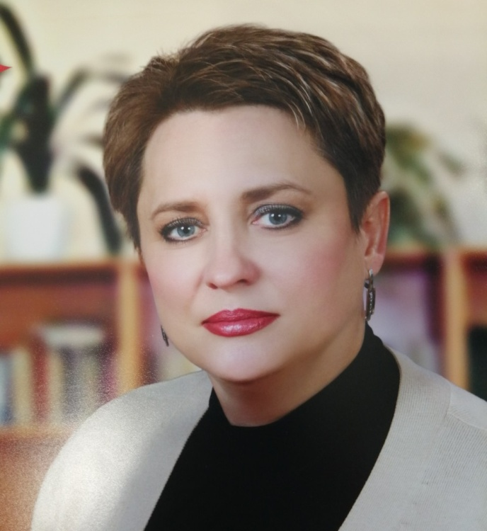

Палій Тетяна Валентинівна
вчитель початкових класів,
керівник МО вчителів початкових класів
класний керівник 4-А класу

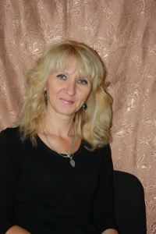

Гаркуша Ірина Петрівна
вчитель початкових класів,
класний керівник 3-А класу

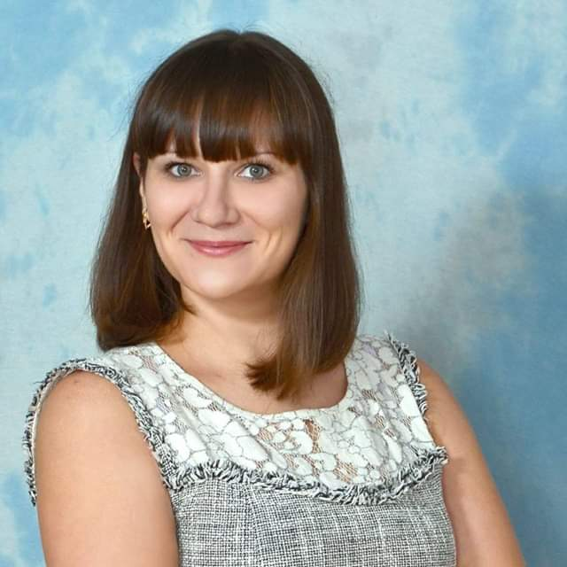

Бондар Світлана Володимирівна
вчитель початкових класів,
вчитель англійської мови в початкових класах,
класний керівник 3-Б класу

Перетяпко-Захаропулу Юлія Дмитрівна
вчитель початкових класів,
класний керівник 4-Б класу

Спіріна Наталя Андріївна
вчитель початкових класів,
класний керівник 1-А класу

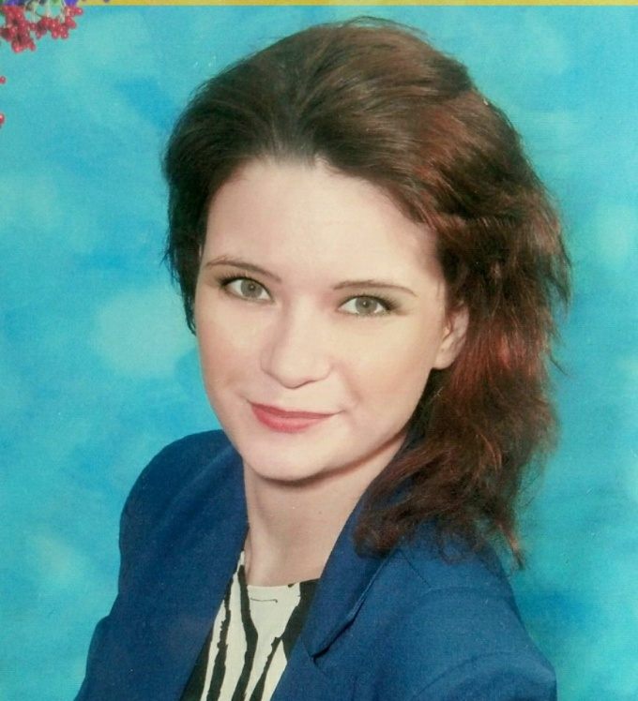

Осадчук Катерина Вікторівна
вчитель початкових класів,
класний керівник 1-Б класу

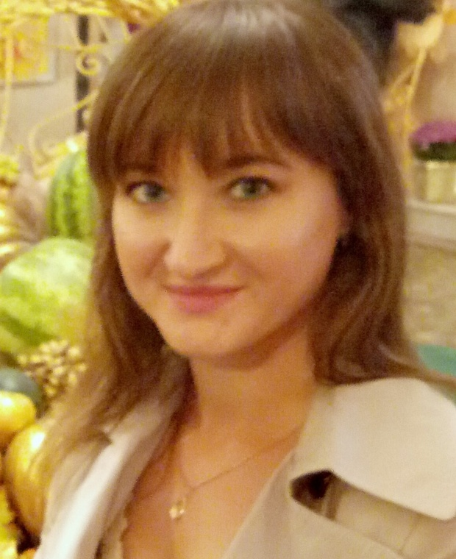

Низбузинська Вікторія Олександрівна
вчитель початкових класів,
класний керівник 2-А класу

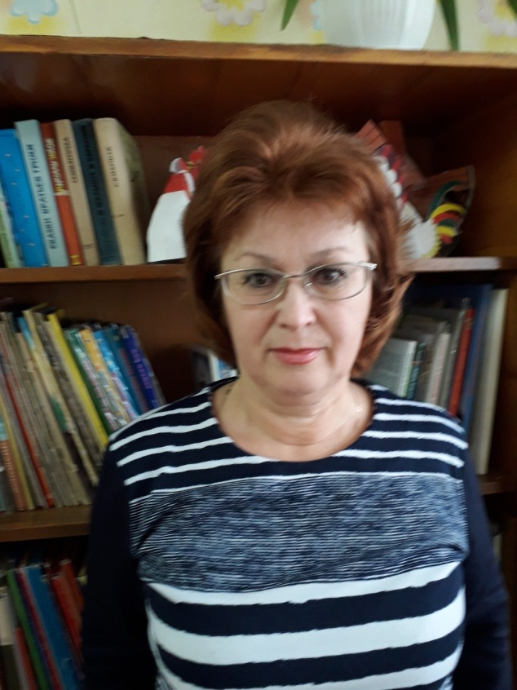
Сазонова Ірина Олександрівна
вихователь групи подовженого дня
для учнів 1-х класів

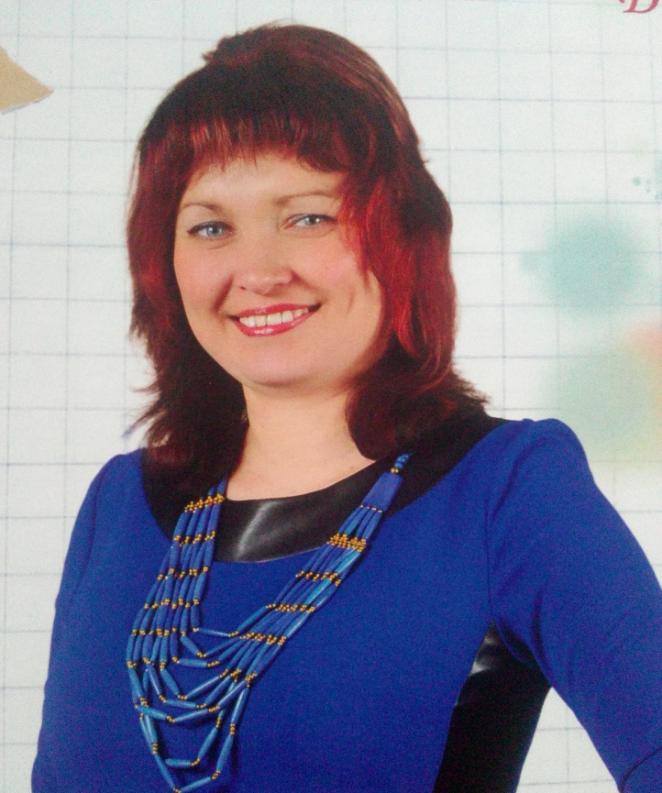

Сичинська Євгенія Михайлівна
вчитель початкових класів,
класний керівник 2-Б класу

Дудка Катерина Сергіївна
асистент вчителя 2-Б класу (інклюзивного класу)

Вчителі освітньої галузі «Мови і літератури»
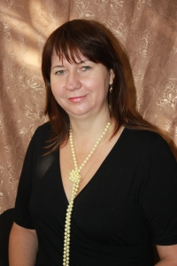

Дороніна Лариса Григорівна
вчитель української мови та літератури,
керівник ЦО вчителів дисциплін гуманітарного циклу,
класний керівник 11-А класу

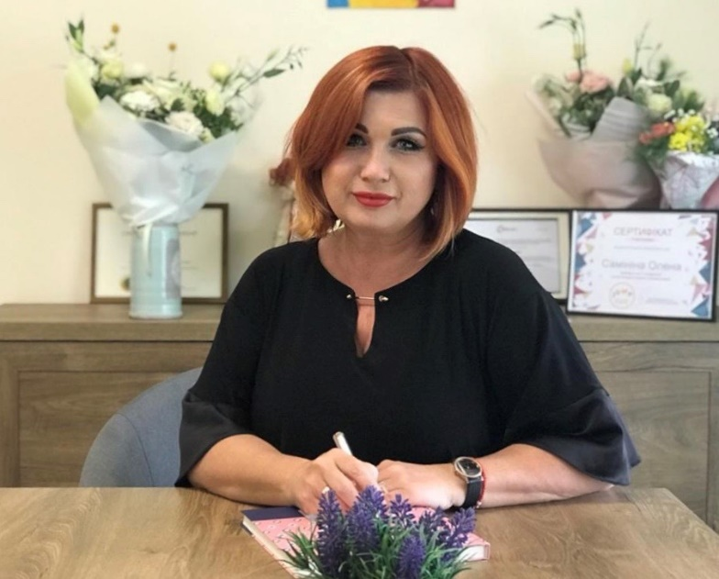
Самініна Олена Вікторівна
вчитель російської мови та зарубіжної літератури,
класний керівник 5-Б класу

Дичок Альона Олександрівна
вчитель української мови та літератури, зарубіжної літератури
класний керівник 7-Б класу

Дегтярьова Тетяна Василівна
вчитель української мови та літератури,
класний керівник 8-А класу

Шабля Катерина Ігорівна
вчитель української мови та літератури, зарубіжної літератури

Шабаєва Олена Михайлівна
вчитель російської мови та зарубіжної літератури

Тімошина Сніжана Олександрівна
вчитель німецької та англійської мов,
керівник МО вчителів іноземних мов,
класний керівник 8-Б класу

Котелевич Тетяна Віталіївна
вчитель англійської мови та зарубіжної літератури,
класний керівник 6-А класу

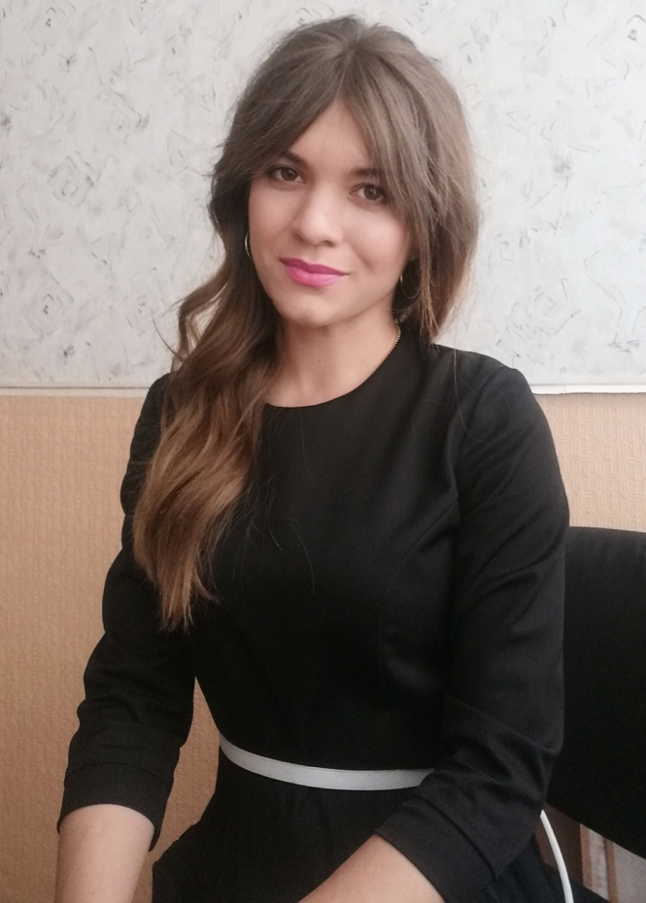

Орленко Оксана Анатоліївна
вчитель англійської мови

Бондар Світлана Володимирівна
вчитель англійської мови в початкових класах

Соколенко Діана Олександрівна
вчитель англійської мови,

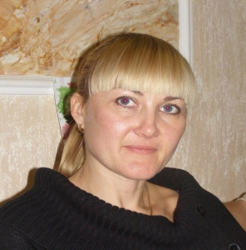

Назарова Світлана Петрівна
вчитель англійської мови

Вчителі освітньої галузі «Суспільствознавство»
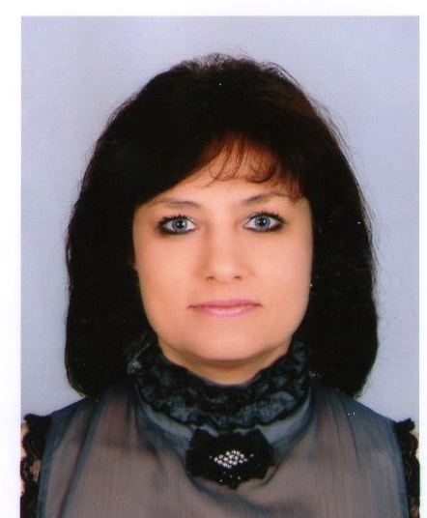

Акиф’єва Інна Володимирівна
вчитель історії, правознавства та громадянської освіти,
класний керівник 9-А класу

Вчителі освітньої галузі «Математика» та «Технології»

Гладишева Олена Євгеніївна
вчитель математики,
класний керівник 10-А класу

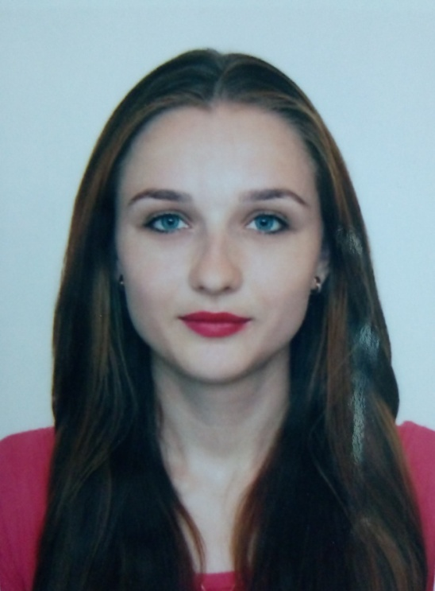

Прядко Анастасія Сергіївна
вчитель математики та інформатики,
класний керівник 6-Б класу

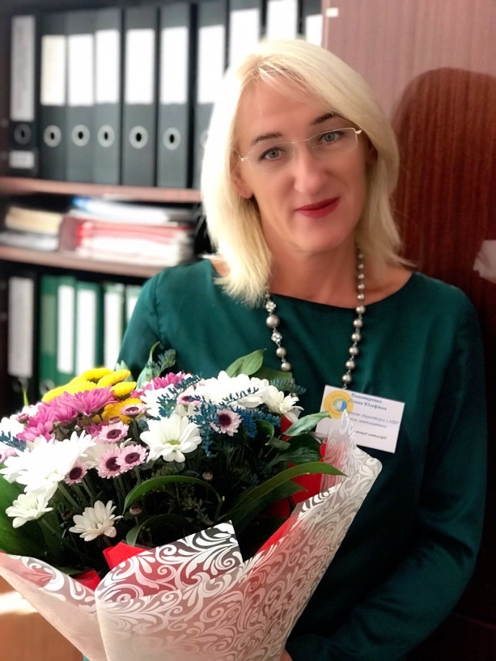

Пономаренко Олена Юзефівна

вчитель математики

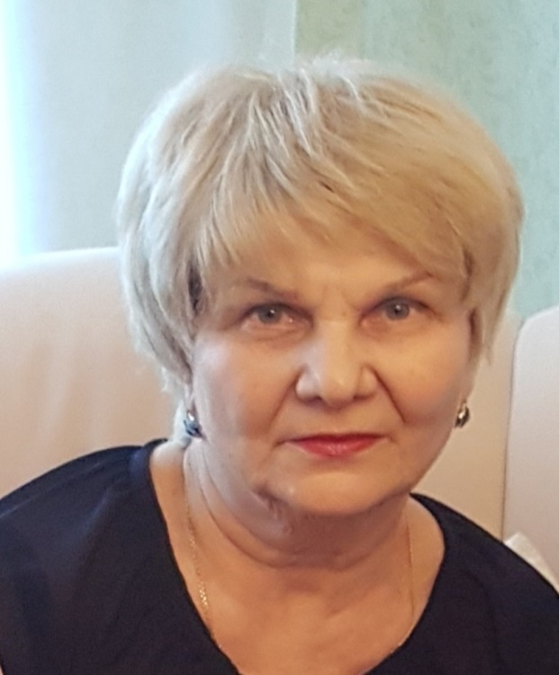

Куліш Любов Артемівна
вчитель трудового навчання
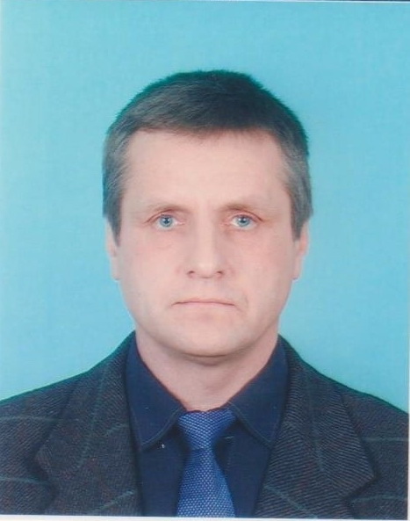
Ветріченко Ігор Миколайович
вчитель трудового навчання та
предмету «Захист Вітчизни»

Вчителі освітньої галузі «Природознавство»
Руднєва Тетяна Растямівна
вчитель географії та основ здоров’я,
керівник ЦО вчителів дисциплін математично-природничого циклу,
класний керівник 5-А класу

Коваленко Аліна Миколаївна
вчитель біології, основ здоров’я,
класний керівник 7-А класу

Громовая Олена Олександрівна
вчитель хімії, основ здоров’я

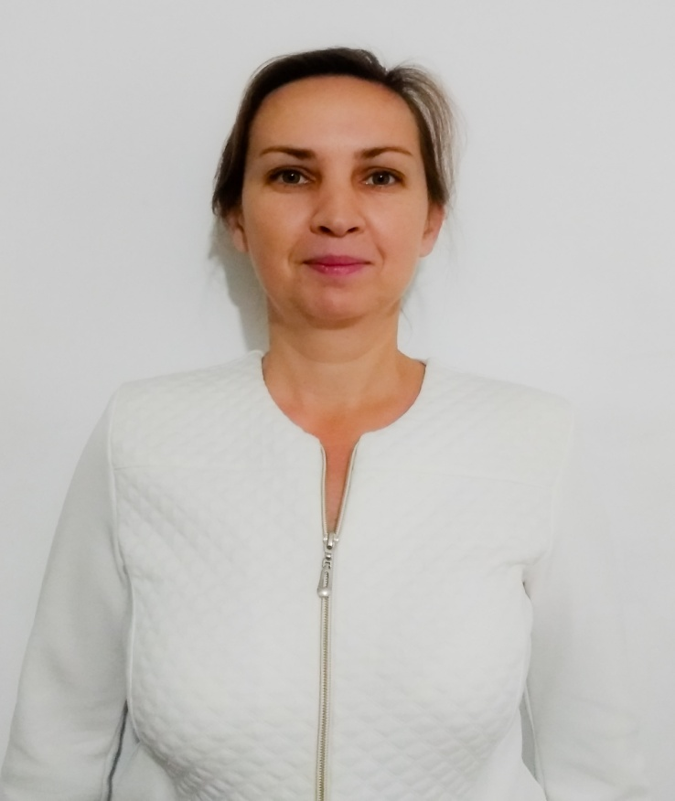

Брюхно Ірина Дмитрівна
вчитель фізики та астрономії, інформатики

Вчителі освітньої галузі «Мистецтво»
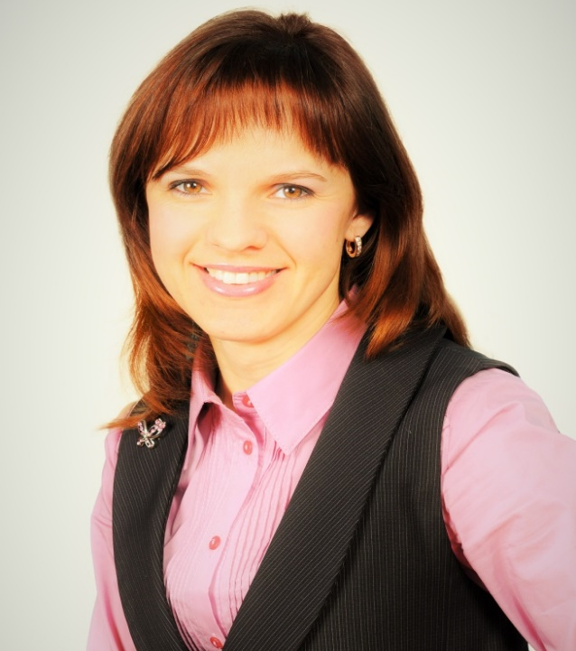
Кравчук Наталія Олександрівна
вчитель музичного мистецтва
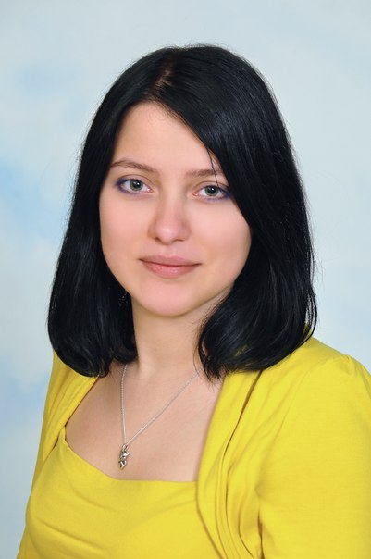
Чернявська Яна Володимирівна
вчитель мистецтва

Вчителі освітньої галузі «Здоров’я і фізична культура»

Нікулін Владислав Юрійович
вчитель фізичної культури

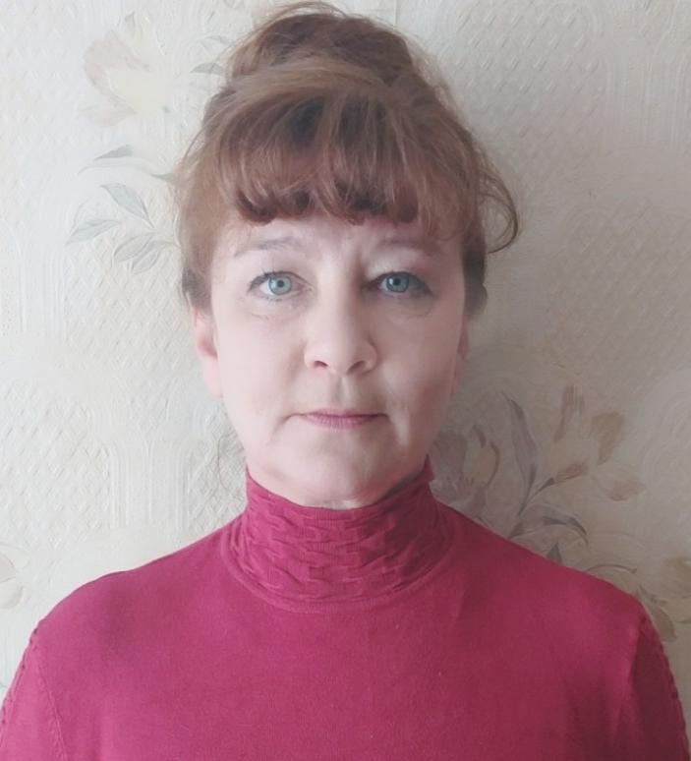

Левашова Людмила Вікторівна
керівник МО вчителів фізичної культури та трудового навчання,
вчитель фізичної культури

